**Inleveropdracht 1 – DevOps**

**B2C6**

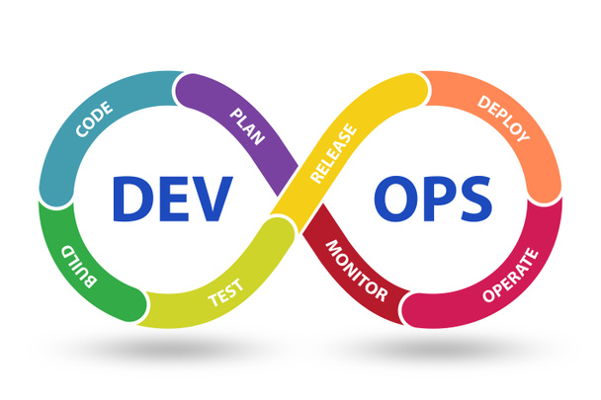

Zuyd Hogeschool

Vak: DevOps (B2C6)

Studenten: Jeroen Geraats(2204360), Dakka Vonk(2205481),

Wesley van den Bergh(2204866)

Inhoud

Inleiding 3

Procesbeschrijving 3

Realisatie, test en deployment van de eerste iteratie 4

Retrospective (Terugblik): 6

Review (Evaluatie): 6

Persoonlijke reflecties 6

# Inleiding

Het doel van onze groep is om een foutloze game te maken. We hebben gekozen om een replica van het populaire spel 'Flappy Bird' te ontwikkelen. In dit document zullen we de stappen van het proces, de realisatie, het testen en de implementatie van de eerste iteratie van het product beschrijven.

# Procesbeschrijving

Het ontwikkelingsproces van de Flappy Bird game kan worden onderverdeeld in verschillende stappen:

* Planning en ontwerp: In deze fase hebben we de vereisten van de game geanalyseerd en een ontwerp gemaakt. We hebben bepaald welke functionaliteiten we willen implementeren, zoals het besturen van het vogelpersonage, het vermijden van obstakels en het bijhouden van de score. Ook hebben we de taken onder ons verdeeld. 2 man werken aan de code, terwijl 1 man de code controleert en een Github omgeving opzet. Daarnaast dragen we alle 3 bij aan de documentatie. Dit moet allemaal binnen 1 week af zijn.
* Implementatie: Vervolgens zijn we begonnen met het implementeren van de game. We hebben programmeercode geschreven om de verschillende functionaliteiten te realiseren. Hierbij hebben we gebruikgemaakt van een geschikte programmeertaal, namelijk Python. Iedereen binnen onze groep is bekend met deze taal wat het makkelijk te gebruiken maakt.
* Testen: Nadat we de implementatie hadden voltooid, hebben we uitgebreide tests uitgevoerd om ervoor te zorgen dat alle functionaliteiten correct werkten en er geen bugs waren. We hebben verschillende scenario's getest, zoals het besturen van het vogelpersonage, het detecteren van botsingen met obstakels en het bijwerken van de score.
* Deployment: Nadat de eerste iteratie van de game succesvol was getest, hebben we het product gedeployed. Dit betekent dat we de game beschikbaar hebben gemaakt voor gebruikers. We hebben ervoor gezorgd dat de game beschikbaar is via een website die publiekelijk toegankelijk is. Daarnaast is de code privé beschikbaar gesteld via Github, zodat iedereen in ons groepje eraan zou kunnen werken.

# Realisatie, test en deployment van de eerste iteratie

Voor de realisatie van de eerste iteratie van de Flappy Bird game hebben we de volgende stappen genomen:

* Implementatie van basisfunctionaliteiten: We zijn begonnen met het implementeren van de basisfunctionaliteiten, zoals het laten vliegen van het vogelpersonage, het genereren van obstakels en het detecteren van botsingen. We hebben een eenvoudige gebruikersinterface ontworpen waarin de game kan worden gespeeld.

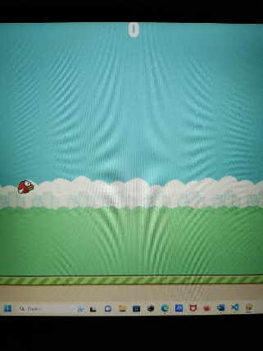

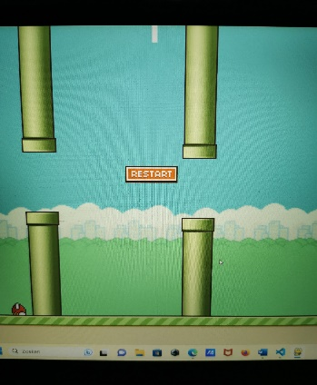

* Testen van functionaliteiten: Nadat we de basisfunctionaliteiten hadden geïmplementeerd, hebben we grondige tests uitgevoerd om ervoor te zorgen dat alles correct werkte. We hebben ervoor gezorgd dat het vogelpersonage correct kon worden bestuurd, dat botsingen met obstakels werden gedetecteerd en dat de score juist werd bijgehouden. Hierbij is het volgende testplan opgesteld:

|  |  |  |
| --- | --- | --- |
| **Testcases** | **Verwacht resultaat** | **Daadwerkelijk resultaat** |
| *Controleer of het vogelpersonage correct reageert op spatiebalkdrukken om omhoog te bewegen en omlaag valt wanneer de spatiebalk niet wordt ingedrukt.* | ✔ | ✔ |
| *Controleer of een botsing wordt gedetecteerd wanneer het vogelpersonage een obstakel raakt en wanneer het de grenzen van het speelveld raakt.* | ✔ | ✔ |
| *Controleer of de score correct wordt bijgehouden wanneer het vogelpersonage een obstakel passeert en niet wordt bijgewerkt bij een botsing.* | ✔ | ✔ |
| *Controleer of het spel correct start en eindigt, inclusief het tonen van een startscherm en een game-over scherm.* | ✔ | ✔ |
| *Controleer of het spel pauzeert en hervat wanneer de speler op de pauzeknop drukt.* | ✔ | ✔ |
| *Test het spel met verschillende resoluties om te controleren of de interface goed schaalt en alle elementen zichtbaar zijn.* | ✔ | ✔ |

* Deployment: zoals eerder benoemd is de game gedeployed via een website en privé voor ons groepje via Github, zodat we makkelijk dingen aan kunnen passen en in de komende weken updates aan de game kunnen gaan toevoegen.
* Meten van het proces: Om het proces te meten, hebben we verschillende aspecten geëvalueerd:
* Tijd: We hebben de tijd bijgehouden die nodig was voor elke fase van het proces, inclusief planning, ontwerp, implementatie, testen en deployment. Dit helpt om de effciëntie van het ontwikkelingsproces te beoordelen en eventuele knelpunten of vertragingen te identificeren. In dit geval waren er niet veel knelpunten, omdat elk proces voor het einde van de week af was en alles soepel is verlopen.
* Kwaliteit: We hebben de kwaliteit van het product gemeten door middel van uitgebreide testen. We hebben gekeken naar de nauwkeurigheid van de functionaliteiten, de stabiliteit van de game en de afwezigheid van bugs. Dit heeft ons geholpen om de kwaliteit van de eerste iteratie te beoordelen en eventuele verbeterpunten te identificeren (terug te zien in het testplan).

# Retrospective (Terugblik):

Tijdens het proces van het schrijven van het verslag over de Flappy Bird game verliep alles over het algemeen goed. De samenwerking binnen het groepje was positief en efficiënt. We hebben goed samengewerkt en elkaar ondersteund, daarnaast heeft iedereen goed zijn taken volbracht zoals deze staan aangegeven in de sprintplanning. Er was een goede communicatie en iedereen heeft dus bijgedragen aan de opdracht.

# Review (Evaluatie):

Het verslag over de Flappy Bird game is goed verlopen. De inhoud van het verslag was relevant en volledig, waarbij alle belangrijke aspecten van de game zijn behandeld. De structuur en organisatie van het verslag waren helder, met duidelijke secties en overgangen tussen de onderwerpen. De informatie was overzichtelijk gepresenteerd met behulp van titels, kopjes en paragrafen.

Al met al kunnen we tevreden zijn over het proces en het resultaat van het verslag over de Flappy Bird game. We hebben als groepje goed samengewerkt en een kwalitatief verslag opgesteld dat de essentie van het onderwerp goed weergeeft. Eventueel hebben we nog een aantal updates in gedachten die op een later punt aan de game toegevoegd zou kunnen worden.

# Persoonlijke reflecties

**Reflectie van Wesley**

Het coderen van Flappy Bird was een stuk makkelijker dan gedacht. Wel had ik moeite om een Github omgeving op te zetten, omdat ik hier nog nooit mee gewerkt had. Hier heb ik met mijn groepje over gecommuniceerd en uiteindelijk is met goede communicatie alsnog een Github omgeving opgezet, waar de code in geplaatst kan worden. Verder verliep het samenwerken soepel met de eerder benoemde takenverdeling.

**Reflectie van Jeroen**

Omdat ik in Brazilië zit op dit moment, was het een stuk moeilijker om nou precies te weten waar iedereen zich mee bezig hield. Uiteindelijk heb ik een Github omgeving opgezet, zodat ook ik de code kan controleren en kijken wat er nog aangepast kan worden. Verder verliep de communicatie en het samenwerken vrij goed. Ook hebben wij ons doel voor deze behaald.

**Reflectie van Dakka**

Na duidelijk te hebben wat van game we precies wilden maken en wat we daarvoor gingen gebruiken verliep het proces vrij snel. Zoals Wesley al benoemde in zijn reflectie was het coderen van Flappy Bird een stuk makkelijker dan gedacht. Dit hebben we dan ook vroeg in de week afgekregen, daarnaast verliep de communicatie en samenwerking over de gehele opdracht van deze week goed.